Итоговая работа по технологии
ученика 2 класса____________________________________________
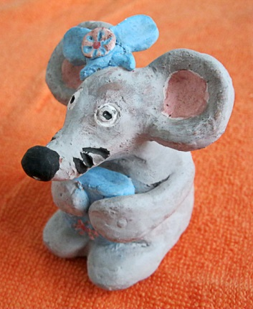1.Рассмотри изделие. Определи материал, из которого можно его выполнить. Запиши._________________________________________________________________________________________________________________
2.Прочитай название технологических операций. Пронумеруй порядок выполнения изделия.
- Выделение деталей. Раскрой.
- Сборка изделия.
- Разметка деталей.
- Отделка деталей.
3.Отметь, какие правила необходимо выполнять на уроках технологии
- Передавай ножницы кольцами вперёд.
- Передавай ножницы лезвием вперёд.
- Иголку держи в игольнице.
- Иголку держи за толстую нитку, продетую в ушко.
- При разметке экономно используй бумагу.
- Каждую деталь размечай на новом листе.
4. Что такое аппликация ?
- повторение элементов и рисунков
- оформление из кусков плоских материалов.
5. Рассмотри изделие. Выполни по образцу.
